Tilki Kitap Tanıtım Bülteni
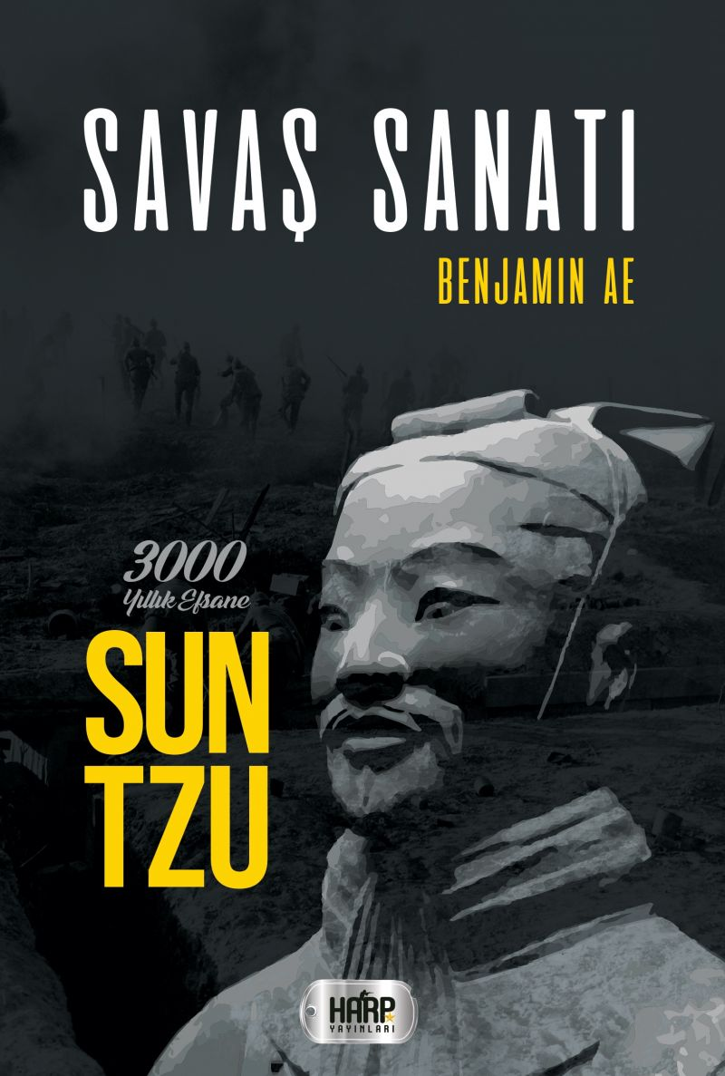 | Eser Adı: Savaş Sanatı  Yazar Adı: Benjamin AE  Alt Başlık: SUN TZU ÜÇ BİN YILLIK EFSANE  Cilt Bilgisi: AMERİKAN  Kitap Dili: Türkçe  Eser Tipi: Orjinal  İç Sayfa: 2. HAMUR SB 60  Kapak: BRISTOL AMERİKAN 230  Yan Kapak: YOK  Selefon Türü: MAT SELEFON  Basım Tarihi: 2019  Sayfa Sayısı: 128  Kitap Boyutları: 135 X 195 mm  ISBN No: 9786057946089  Etiket Fiyatı: 380,00 TL  Editör Görevlisi: Dilan Tahincioğlu  Son Okumacı: Zehra Kıratlı  Mizanpajcı: Büşra Dündar  Kapak Grafikeri: Haldun Kapar
Kitap Tanıtım Yazısı : (Arka Kapak)

Çağımız, kapitalizmin reel, sert ve vahşi ilkelerini, liberalizm ile ne kadar yumuşatmaya çalışsa da dünya her konuda her şey için her zaman mücadele edilen bir savaş meydanına dönüşmüştür. Eserin savaşma arzularını köreltmesini ve evrensel doğruluk için mücadele eden insanlara düşmanlarını alt etmesi için kılavuz olmasını dilerim.
Kitabın detay sayfasına buradan ulaşabilirsiniz :
https://www.vernokitap.com/kitaplar/benjamin-ae-savas-sanati-365.html
Tilki Kitap



